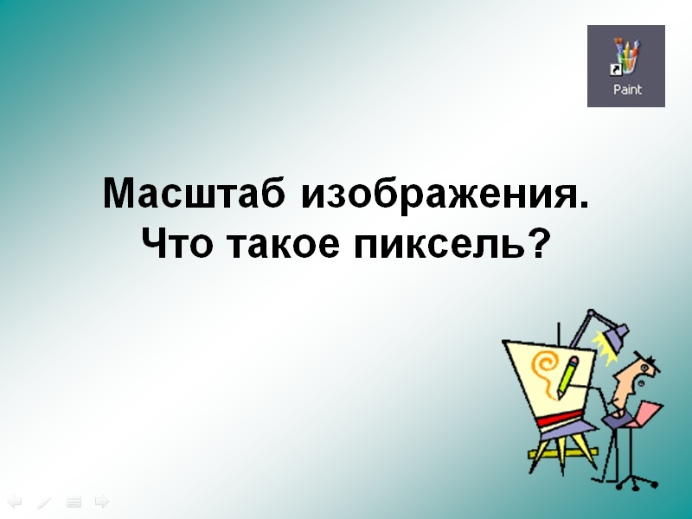

**Урок информатики**

**на тему**

**Подготовила и провела:**

**учитель информатики и ИКТ**

***Шишигина Елена Муратовна***

**Март 2012 г.**

**ПЛАН урока информатики в 5 классе**

**Тема урока: «**Масштаб изображения. Что такое пиксель».

Создание изображения по пикселям (практическая работа).

**Цель урока:**Создание условий для формирования понятия пиксель и умений выполнять действия и команды, необходимые для масштабирования компьютерного рисунка.

**Задачи урока:**

|  |  |  |
| --- | --- | --- |
| ***Образовательные*** | ***Развивающие*** | ***Воспитательные*** |
| * *формировать понятие пикселя;* * *организовать изучение инструмента Масштаб и способов его настройки;* * *формировать умение выполнять построение изображения в графическом редакторе Paint по пикселям.* | * *способствовать развитию воображения, точности геометрического, пространственного, цветового восприятия;* * *развивать навыки самостоятельной работы.* | * *способствовать воспитанию культуры работы в графической среде;* * *прививать интерес к предметной области информатики.* |

**Тип урока:** урок изучения нового материала и применения знаний к решению компьютерных задач на практике.

**Оборудование:** компьютерная презентация, интерактивная доска, компьютеры, инструкционные карты для выполнения практического задания.

|  |  |  |
| --- | --- | --- |
| **№**  **пп** | **Название современных образовательных технологий, применяемых в УВП** | **Этапы урока, на которых технология применяется** |
| 1 | **Быстрый опрос как форма проверки знаний.** | **II этап.** Воспроизведение и коррекция опорных знаний. |
| 2 | **Развивающие технологии. Эвристическая беседа.** | **III этап.** Постановка цели урока и мотивация учебной деятельности. |
| 3 | **Лекция с элементами беседы и просмотра презентации.** | **IV этап.** Изучение нового материала.Цель – заинтересовать учащихся, развивать креативное мышление. |
| 4 | **Здоровьесберегающие технологии.** | **V этап.** Цель – двигательные разминки на уроке для глаз и тела. |
| 5 | **Игровые технологии.** | **VI этап.** Практическая работа с использованием мультимедийных технологий. |
| 6. | **Вариативное домашнее задание.** | **VII этап.** Оригинальность домашнего задания для развития интереса к теме и предмету. |

*Да, путь познания не гладок,*

*И знаем мы со школьных лет -*

*Загадок больше, чем разгадок.*

*И поискам предела нет.*

**ХОД УРОКА**

1. **Организационный момент.**

Объявление темы урока, проверка готовности к уроку. Эмоциональный настрой учащихся на урок

1. **Воспроизведение и коррекция опорных знаний.**

Учащиеся отвечают на вопросы учителя.



**-** О какой программе пойдёт сегодня речь?

**-** Почему программу Paint называют

графическим редактором?

**-** Назовите основные элементы окна программы.

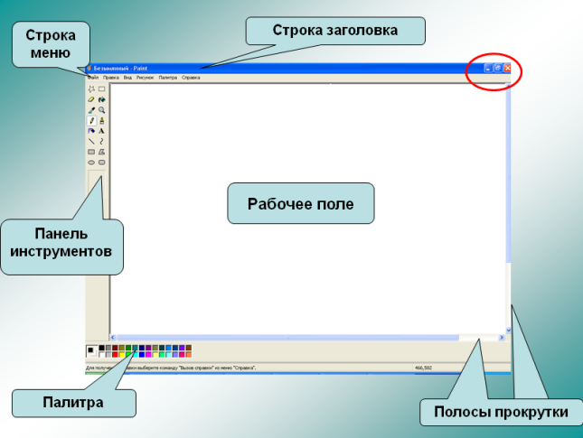**Вот перед нами окно документа**

**В правом углу мы найдем непременно**

**Умные кнопочки – их только три,**

**Функции их, ты, скорей назови.**

1. *Свернуть.*
2. *Изменить размер*
3. *Закрыть.*

**3. Постановка цели урока и мотивация учебной деятельности.**



***Тема урока:***

Эпиграфом к уроку с названной темой я выбрала слова:

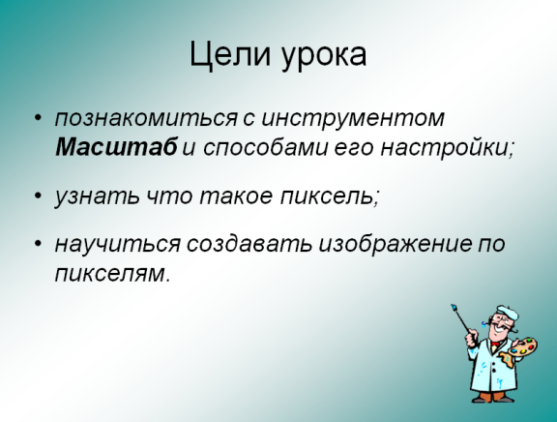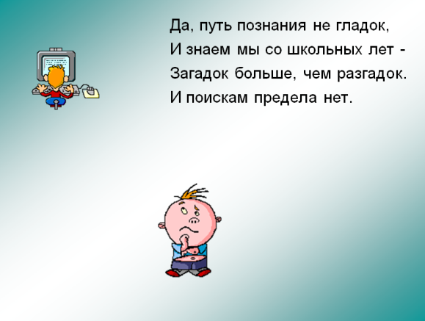

Что мы должны получить от урока с обозначенной темой и эпиграфом?

**4. Изучение нового материала.**

Для того чтобы детально разглядеть какой-нибудь предмет, существуют специальные приборы. В них используются увеличительные стёкла.

**-** Какие приборы вам известны?

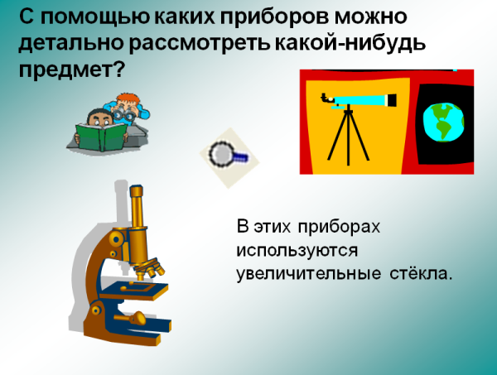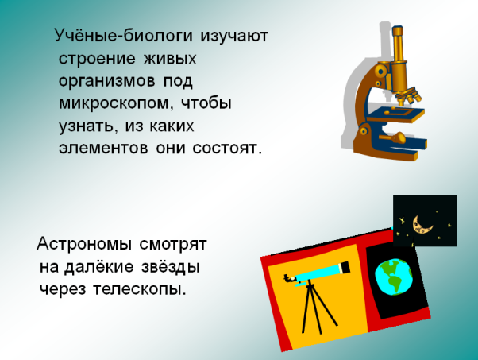

А из чего же состоит изображение на экране?

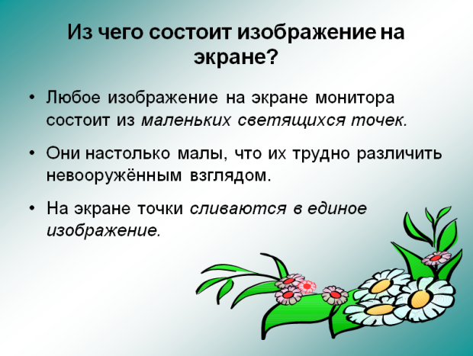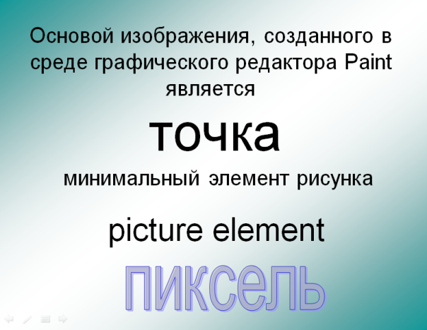

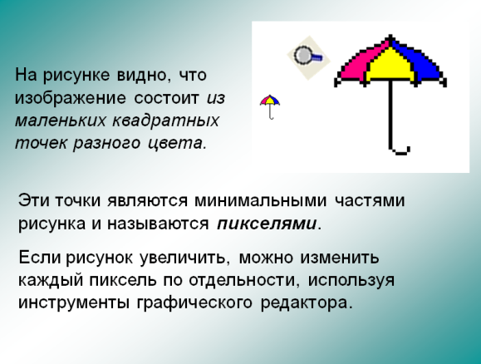

На рисунке видно, что изображение состоит из маленьких квадратных точек разного цвета.

**ПИКСЕЛЬ – это минимальный объект рисунка.**

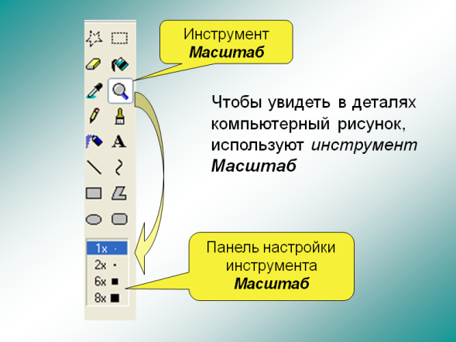

Чтобы увидеть в деталях компьютерный

рисунок, используют инструмент

***Масштаб***

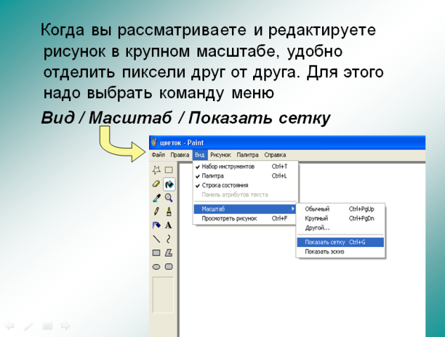

Когда вы рассматриваете и редактируете рисунок в крупном масштабе, удобно отделить пиксели друг от друга.

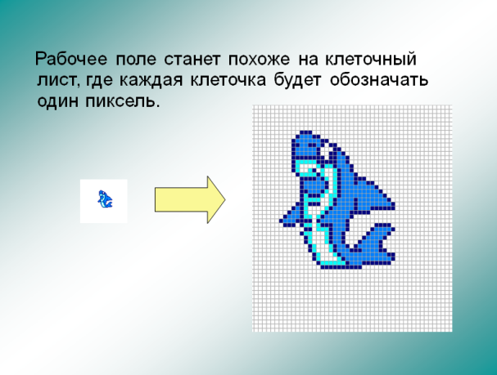

Рабочее поле станет похоже на клеточный лист, где каждая клеточка будет обозначать один пиксель.

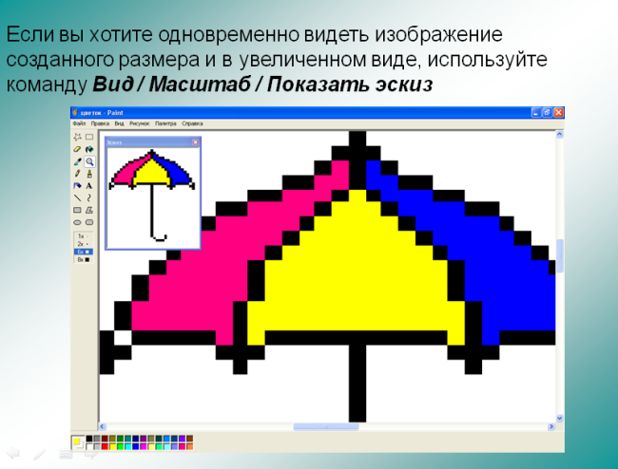

Если вы хотите одновременно видеть

изображение созданного размера

и в увеличенном виде, используйте команду

***Вид / Масштаб / Показать эскиз***

**Работа с инструментом «Масштаб»**

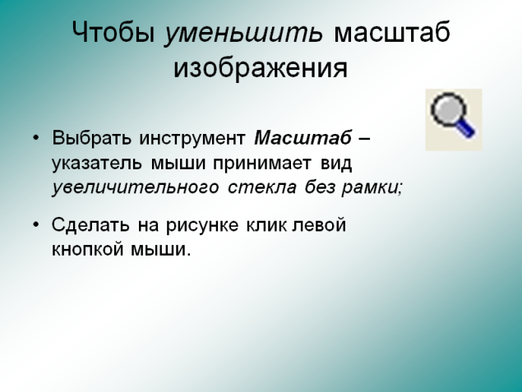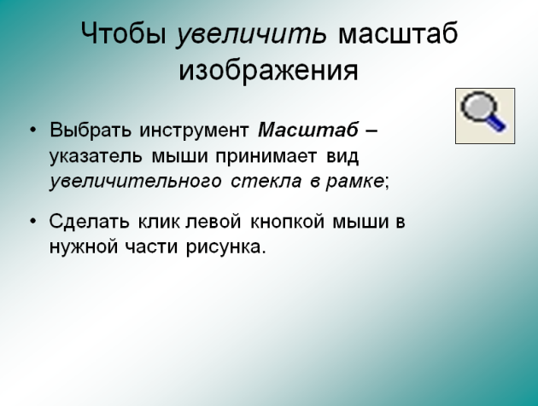

**5. Физкультминутка.**

А теперь перед тем как перейти к практической части урока давайте немного разомнёмся.

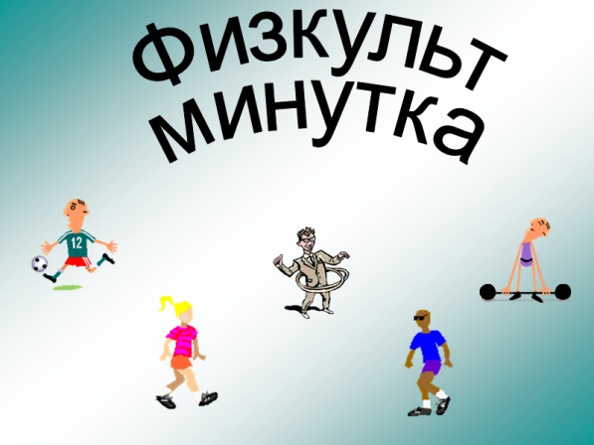

Выполним вращательные движения головой.

Затем закроем глаза и досчитаем до 20.

1. **Практическая работа.**

Сейчас вам предстоит выполнить практическую работу, которая включает задания на настройку инструмента Масштаб и выполнение рисунка по пикселям.

Учащиеся рассаживаются за компьютеры, им раздаются инструкционные карты, после чего начинают выполнять практическую работу.

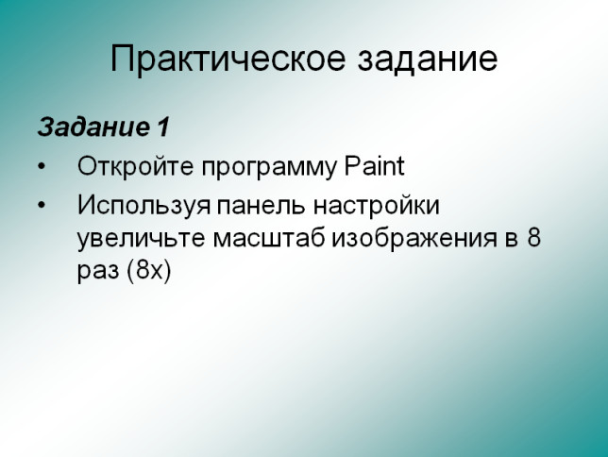

**Задание 1.** Открыть программу Paint и используя панель настройки увеличить масштаб изображения в 8 раз (8Х)

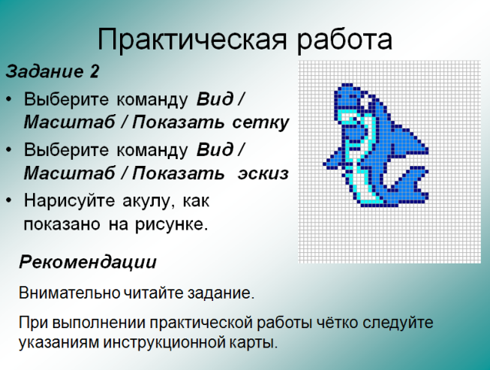

**Задание 2.**

* Выбрать команду ***Вид/Масштаб/Показать сетку***
* Выбрать команду ***Вид/Масштаб/Показать эскиз***
* Нарисовать акулу по рисунку

Для изображения акулы можно использовать синий, голубой, светло-голубой и белый цвета.

**Задание 3.** После завершения рисунка выполните команду ***Вид / Масштаб / Обычный***

**Задание 4.** Сохраните рисунок в своей папке под именем Акула.

После выполнения всех заданий проверяется и оценивается выполненная работа.

**7.** **Домашнее задание.**

Учащимся раздаются карточки с вопросами по теме.

Заполнив дома карточку, необходимо заучить основные положения.

**Карточка с вопросами по пройденной теме** (домашнее задание):

|  |
| --- |
| 1. *Любое изображение на экране монитора состоит из*___________________________ 2. *Основой изображения, созданного в графическом редакторе Paint является* _________________________________________________________________________ 3. *Пиксель* (picture element) *это* - _____________________________________________ 4. *Изображение состоит из* _________________________________________________ 5. *Чтобы увидеть в деталях компьютерный рисунок, используют инструмент* _________________________________________________________________________ 6. *Чтобы отделить пиксели друг от друга, надо выбрать команду меню* _________________________________________________________________________ 7. *Рабочее поле станет похоже на клеточный лист, где каждая клеточка будет обозначать* ________________________________________________________________________ 8. *Если вы хотите одновременно видеть изображение созданного размера и в увеличенном виде, используйте команду меню* ________________________________ |

**8. Итог урока.**

В инструкционных картах приведена таблица

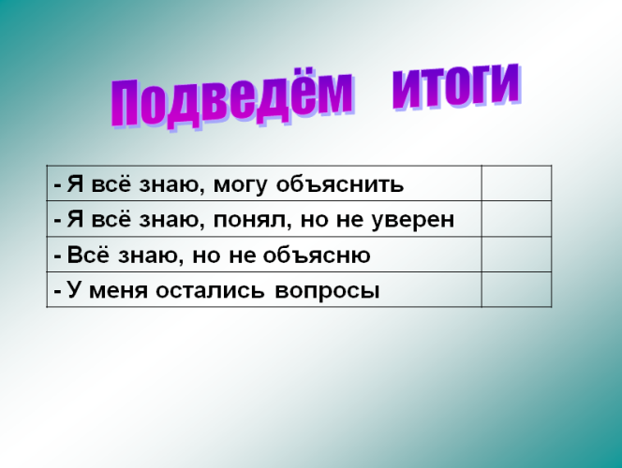

* Какое из записанных выражений характеризует ваши ощущения после урока?
* Сделайте соответствующие пометки в таблице напротив выбранной записи.



Объявляются и выставляются в дневник оценки за урок.